|  |  |  |
| --- | --- | --- |
| z | | |
| DC Motor Pozició szabályzó labview scada környezet fejlesztése | | |
| DC Motor Position Control LabVIEW SCADA Environment Development | | |
| Razvoj SCADA okruženja za kontrolu pozicije DC motora u LabVIEW-u | | |
|  |  |  |
| Hallgató |  | Mentor |
| Nagy richárd |  | dr. simon JÁNOS |
| 25223020 |  |  |
|  | Szabadka, 2025 |  |

Tartalom

1. Bevezető ..................................................................................................................................................... 3

2. Irányítástechnika alapjai ............................................................................................................................. 4

2.1. PID szabályozó ....................................................................................................................................... 4

2.2. DC Motor Szabályozás ........................................................................................................................... 5

3. Hardver ...................................................................................................................................................... 8

4. A DC motor és vezérlés .............................................................................................................................. 9

5. Az enkóder szerepe ....................................................................................................................................10

6. Firmware ................................................................................................................................................... 11

7. LabVIEW SCADA környezet ....................................................................................................................... 12

7.1. Visa Kommunikációs Modul ................................................................................................................. 13

7.2. 3D vizualizáció LabVIEW-ban .............................................................................................................. 14

7.3. PID Paraméterek beállítása és lekérése .............................................................................................. 15

7.3. Szög elfordolás megjelenítése ............................................................................................................ 16

8. A rendszer működése és jővőbeli írányok ................................................................................................. 17

9. Összegzés .................................................................................................................................................. 18

10. Felhasznált irodalom ............................................................................................................................... 19

### **1. Bevezető**

A DC motorok pozíciószabályozása számos valós ipari és hétköznapi alkalmazásban jelen van. Ilyen például az automatizált gyártósorokon működő szállítószalagok rendszere, ahol a motorokat pontos helymeghatározással vezérlik, hogy a termékek megfelelő pozícióba kerüljenek címkézéshez vagy csomagoláshoz. További gyakori felhasználási területek a robotkarok pozícióirányítása, CNC gépek tengelymozgatása, 3D nyomtatók fejpozíció-szabályozása, valamint kameramozgató rendszerek, ahol fontos a sima és precíz elmozdulás. Ezekben az esetekben a motor pozícióját szenzorok és szabályozó algoritmusok segítségével folyamatosan figyelik és módosítják, biztosítva a pontos működést.

A projekt célja egy egyedi beágyazott rendszer kifejlesztése, amely lehetővé teszi DC motorok precíz pozíciószabályozását valós időben. A fejlesztett rendszer három fő komponensből áll: hardver, firmware és a SCADA (Supervisory Control and Data Acquisition) környezet. A hardveres tervezés az Altium Designer környezetében zajlott, ahol a nyomtatott áramkör (PCB) és az elektronikai alkatrészek pontos elrendezése lett megtervezve a motor vezérlésére. A firmware fejlesztésére az ESP32-S3 mikrokontroller platformját használtuk az ESP-IDF környezetben, C++ nyelven. Ez lehetővé teszi a motor gyors és pontos vezérlését, valamint a rendszer széleskörű kommunikációját.

A vezérléshez kapcsolódó SCADA rendszer fejlesztése LabVIEW alkalmazásban történt, amely biztosítja a felhasználói interfészt és lehetőséget ad a PID paraméterek dinamikus beállítására. A rendszerben a motor pozícióját folyamatosan monitorozzuk és módosítjuk a SCADA rendszerből, így biztosítva a kívánt pozíciópontok pontos elérését. A SCADA rendszer lehetővé teszi a kommunikációs beállítások konfigurálását is, így biztosítva a különböző eszközök közötti zökkenőmentes adatáramlást.

A következő linken elérhető a projekt hardver-es, firmware-es és LabVIEW SCADA interfész része: <https://github.com/Ricsi1231/DC-Motor-Controller>

### **2. Irányítástechnika alapjai**

Az irányítástechnika célja, hogy a rendszerek viselkedését meghatározott szabályozó rendszerekkel irányítsuk, így biztosítva azok kívánt működését. Az irányítástechnikai rendszerek legfontosabb jellemzője, hogy folyamatosan figyelik a kimeneti változókat, és a bemeneti jelek módosításával szabályozzák őket. Az egyik legismertebb és legelterjedtebb szabályozó típus a PID szabályozó, amely három paraméter segítségével irányítja a rendszert: arányos (P), integráló (I) és differenciáló (D).

### **2.1 PID szabályozó**

A PID szabályozó egy olyan algoritmus, amely az arányos (P), integráló (I) és differenciáló (D) tagok kombinálásával képes a kívánt kimeneti értéket elérni. A DC motorok szabályozásában a PID szabályozót gyakran alkalmazzák a motorok pozíciójának, sebességének és nyomatékának pontos beállítására.

A DC motorok szabályozásánál a PID algoritmus célja, hogy minimalizálja a pozíció hibát, azaz biztosítsa, hogy a motor pontosan elérje a kívánt szögállást. A PID szabályozó három paramétere – a P, I és D – együttesen lehetővé teszik a gyors reakciót, a rendszer stabilitását és a hiba minimalizálását.

A P (proporcionális) tag a hiba közvetlen arányos részeként működik, tehát minél nagyobb a hiba, annál nagyobb a válasz. Ez gyors reakciót biztosít a hiba csökkentésére, de ha túl nagy, instabilitást és oszcillációt okozhat a rendszerben.

Az I (integráló) tag a hiba időbeli összegét kezeli, és hosszú távon kiküszöböli a maradék hibákat. Előnye, hogy képes a folyamatos hibák eltüntetésére, azonban hátrányos lehet, ha túl magas értéket kap, mert lassan reagálhat, és túlkompenzálhatja a rendszert, ami instabilitáshoz vezethet.

A D (differenciáló) tag a hiba sebességét veszi figyelembe, tehát a jövőbeli változások előrejelzésére szolgál. Ez csökkenti a túlkompenzálást és stabilizálja a rendszert, ugyanakkor érzékeny a zajra, ami hibás válaszokat eredményezhet.

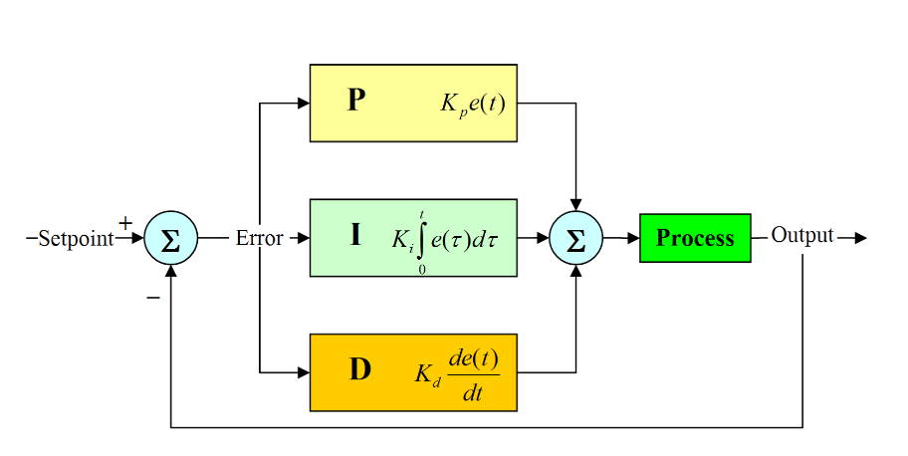

1. – PID Szabályzó modelje

**PID Szabályzó átalános képlete:**

**Ideális PID Szabályzó átviteli függvénye:**

Az ideális PID szabályozó nem realizálható, a valós vagy közelítő PID szabályozóba egy plusz pólust kell beiktatnunk T időállandóval:

ahol N a pólusáthelyezési arány.

### **2.2 DC Motor Pozició Szabályózása**

A DC motor pozíciószabályozása zárt hurkú szabályozási rendszeren alapul, ahol a cél a tengely kívánt szöghelyzetének pontos elérése. A visszacsatolt szabályozáshoz szükséges a motor dinamikai modelljének ismerete, valamint a megfelelő szabályozó alkalmazása.

### **A rendszer általános modellje**

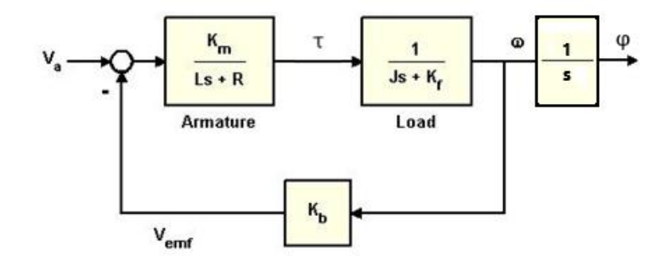

2. Ábra: Rendszer modellje

### **A rendszer átviteli függvénye**

A motor viselkedését pontosabban leíró átviteli függvény a következő:

|  |  |
| --- | --- |
| – kapocsfeszültség  – a forgórész árama  – a forgórész induktivitása  – a forgórész ellenállása  – elektromos állandó | – forgató nyomaték.  – A forgórész szögsebessége.  – súrlódási együttható.  – tehetetlenségi nyomaték  – motorállandó |

### **A rendszer egyenletek Matlab Szimulációja**

s = tf('s');

J=3.2E-6;

Kf=3.5E-6;

Km=0.03;

Kb=Km;

R=4; L=3E-6;

H1 = tf(Km,[L R]);

H2 = tf(1,[J Kf]);

P_motor = Km/(s*((J*s+Kf)*(L*s+R)+Km*Kb));

step(P_motor,0.2)

grid;

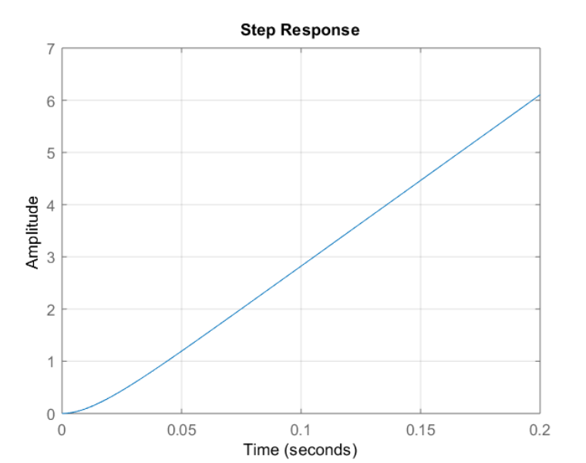

3 Ábra: DC motor rendszer szimulációja

Mivel a rendszer integráló jellegű, nem stabil, egységugrásra adott válasza egy folyamatosan növekvő értékű jel, mely összhangban van azzal, hogyha egy egyenáramú motorra egy fix feszültséget kapcsolunk, a tengely elfordulási szöge folyamatosan nőni fog.

### **A mereven visszacsatolt rendszer:**

sys_cl = feedback(P_motor,1)

step(sys_cl,0.2)

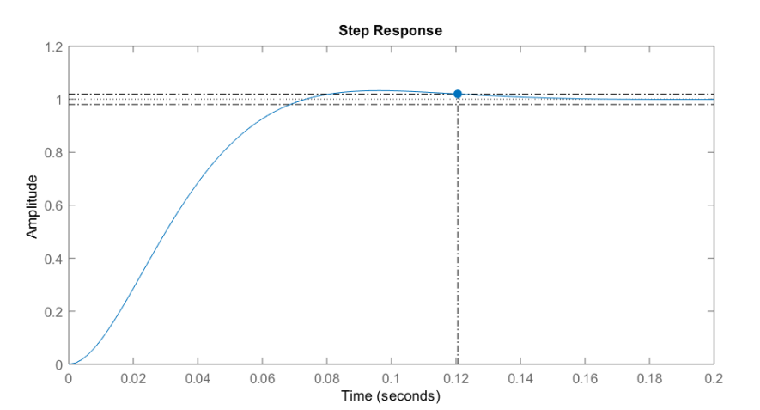

4. Ábra: DC motor vissza csatolt rendszer szimulációja

A visszacsatolt rendszer már stabil, a beállási idő 120 ms körüli. A zárt rendszer pólusai:

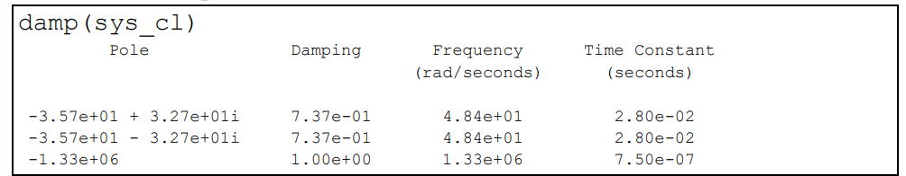

5. Ábra: Rendszer tulajdonságai

A zárt rendszer egy domináns komplex konjugált gyökpárral rendelkezik, melyek időállandója 28 ms, illetve egy nagyon gyors, nagyon kicsi (0.75 us) időállandójú valós gyökkel.

**Együtthatók finomhangolása**

A következőkben a P, I és D együtthatók értékét egy-egy bizonyos érték körül állítgatva vizsgáljuk a szabályzás minőségi jellemzőit. Ehhez tudnunk kell, melyik együtthatót milyen nagyságrendben kell keresni, ezért ehhez előzetes ismeretek szükségesek (pl. szimulációs vizsgálatok, tapasztalati módszerrel egy első beállítás).

### **3. Hardver**

A rendszer hardveres tervezése Altium Designer környezetben történt, ahol az áramkörök pontos elrendezése és a megfelelő alkatrészek kiválasztása biztosította a rendszer stabil működését. A rendszer három fő komponensből áll: a vezérlő áramkörök, a DC motor, és az enkóder. Mindezek a komponensek elengedhetetlenek a motor pozíciószabályozásához és a rendszer megfelelő működéséhez.

A PCB felépítése a következő főbb jellemzőkkel rendelkezik:

* **Tápellátás:** A PCB 10-18V közötti bemeneti feszültséget képes kezelni, és maximálisan 3A áramot biztosít a DC motor terhelésére. Ez lehetővé teszi a motorok stabil működését különböző alkalmazásokhoz.
* **Enkóder támogatás:** A rendszer támogatja mind a 5V, mind a 3.3V enkódereket, így különböző típusú visszajelzéseket képes fogadni, biztosítva a motor pozíciójának pontos mérését.
* **Modbus IC:** A PCB tartalmaz egy Modbus IC-t, amely lehetővé teszi a Modbus protokoll használatát a rendszer kommunikációjában. Bár a Modbus integráció jelenleg nem lett implementálva a firmware-ben, a hardveres támogatás biztosítja a jövőbeni fejlesztés lehetőségét.
* **Micro USB csatlakozó:** A rendszer rendelkezik egy micro USB csatlakozóval, amely lehetővé teszi a számítógép és az ESP32-S3 közötti kapcsolatot (native USB).
* **Hőmérséklet mérés:** A rendszer lehetőséget biztosít külső hőmérséklet mérő szenzor (NTC) csatlakoztatására a motor hőmérsékletének figyelemmel kísérésére. Továbbá a belső elektronika hőmérséklete is mérhető. Jelenleg egyik hőmérséklet mérés sem lett implementálva a firmware-ben, de a hardveres támogatás készen áll arra, hogy a felhasználó igényei szerint bővíthető legyen.
* **Feszültség mérés:** A rendszer lehetőséget biztosít a laphoz csatlakoztatható bemeneti feszültség mérésére. Jelenleg ez a funkció sem lett implementálva a firmware-ben.
* **ESP32-S3 programozó port:** A rendszer egy dedikált ESP32-S3 USB portot tartalmaz, amely egyszerűsíti a programozást és a firmware frissítést.
* **RGB LED visszajelzés:** Az RGB LED segítségével a rendszer állapotáról kapunk vizuális visszajelzést. Bár a LED visszajelzés nem lett implementálva a firmware-ben, a hardveres támogatás lehetővé teszi annak későbbi aktiválását a rendszer állapotának indikálására.

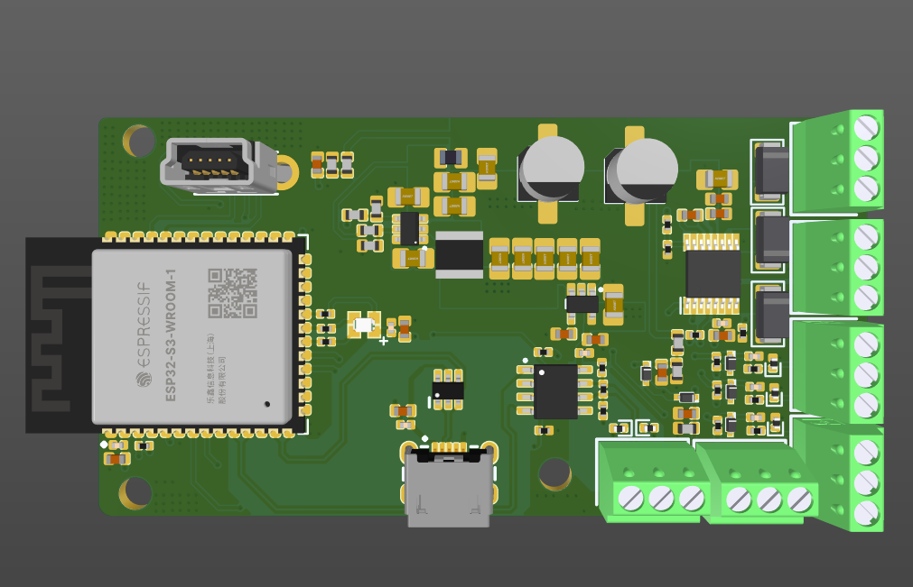

6. Ábra: Altium Designerben meg tervezett PCB

### **4. DC Motor és vezérlés**

A DC motor (egyenáramú motor) az egyik legelterjedtebb motor típus, amelyet számos alkalmazásban használnak, mivel egyszerű és könnyen vezérelhető. A DC motor működését a rotor és a stator közötti mágneses tér váltakozása biztosítja, ami forgómozgást eredményez. Az irányított áram a motor tekercseiben váltakozó mágneses mezőt hoz létre, amely a rotor elforgatását okozza. A DC motorok előnye, hogy könnyen szabályozhatók sebességük és irányuk tekintetében, ha megfelelő vezérlő áramkört használnak.

A motor sebessége a tápfeszültség növelésével vagy csökkentésével, míg a forgásirány a feszültség polaritásának megváltoztatásával állítható. A precíz motorvezérléshez szükség van egy motorvezérlő IC-re, amely a feszültséget és áramot szabályozza a kívánt sebesség és irány eléréséhez.

A H-híd (vagy H-Bridge) egy elektronikus áramkör, amelyet általában DC motorok irányítására használnak. A H-híd négy kapcsolóval (általában tranzisztorokkal vagy MOSFET-ekkel) van megvalósítva, és ezek egy H-alakú elrendezésben vannak összekapcsolva. A H-híd lehetővé teszi, hogy a motorra áramot vezessünk két különböző irányba, így képesek vagyunk a motor forgásirányát változtatni.

A H-híd lehetővé teszi a motor sebességének és irányának precíz szabályozását. A motor forgásirányát úgy változtathatjuk meg, hogy a H-hídon áthaladó feszültséget különböző irányban engedjük át, ami lehetővé teszi a motor előre vagy hátra forgatását.

A rendszerben a DRV8876PWPR motorvezérlő IC-t használjuk, amely a PWM és PH pinjein keresztül vezérli a DC motor működését. Az IC egy teljes híd kapcsolású vezérlő, amely lehetővé teszi a motor sebességének és irányának finomhangolását.

* PWM vezérlés (EN pin): Az EN (Enable) pin a PWM jelet fogadja, amely szabályozza a motor sebességét. A PWM jelet a mikrokontroller generálja, és ezen keresztül szabályozható a motor sebessége az impulzusok szélességének változtatásával. Minél magasabb a PWM ciklus, annál nagyobb a feszültség átengedése a motorra, így nagyobb sebességet eredményez.
* Forgásirány (PH pin): A PH (Phase) pin a motor forgásirányát szabályozza. A PH pin magas vagy alacsony szintre állítása határozza meg, hogy a motor előre vagy hátra forog-e. Ha a PH pin magas, a motor előre, ha pedig alacsony, akkor hátra fog forogni. Így a vezérlő rendszer képes a motor forgásirányának dinamikus változtatására, miközben a PWM a sebességet szabályozza.

A DRV8876PWPR IC ezen működési módja egyszerűsíti a motorvezérlés implementálását, mivel a PWM és PH jelek segítségével a felhasználó könnyedén irányíthatja a motor sebességét és irányát anélkül, hogy bonyolult vezérlő áramkörökre lenne szükség. Ezen felül az IC beépített védelmi mechanizmusokkal is rendelkezik, így biztosítva a rendszer megbízható működését hosszú távon.

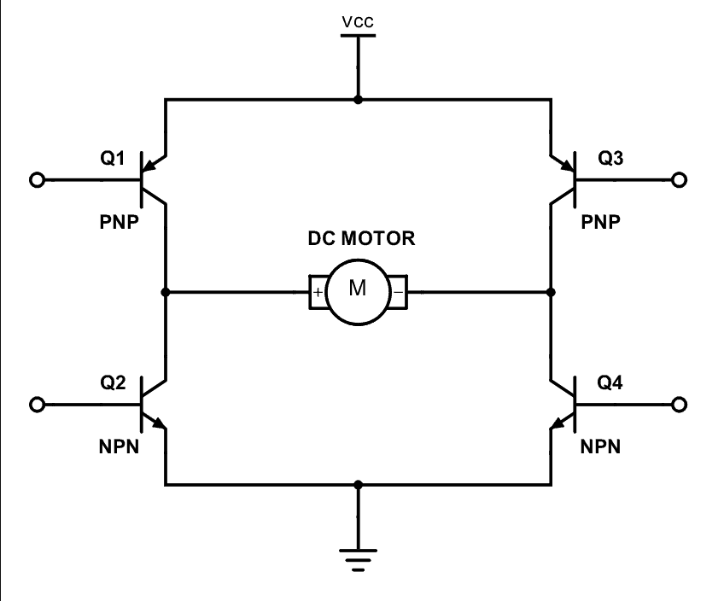

7. Ábra: H híd kapcsolás

### **5. Enkóder Szerepe**

Az enkóder egy olyan eszköz, amely a forgó alkatrészek pozícióját méri, és folyamatos visszajelzést ad a vezérlő rendszernek a motor aktuális helyzetéről. Az enkóder működése alapvetően impulzusok generálásán alapul, amelyeket a motor tengelyének elforgása vált ki. Ezek az impulzusok lehetővé teszik a motor pontos helyzetének, sebességének és irányának meghatározását.

A teljes elfordulásra az enkóder egy meghatározott számú impulzust ad vissza, amely az enkóder típusától függ. Például egy incrementális enkóder esetén egy teljes fordulat (360°) során 360 vagy akár több ezer impulzus is generálódhat, attól függően, hogy milyen felbontással rendelkezik az eszköz. Minél több impulzust generál az enkóder egy teljes fordulat során, annál nagyobb a pozicionálás pontossága, és annál precízebben tudja a vezérlő rendszer követni a motor mozgását.

Két fő típusú enkóder létezik:

* Incrementális enkóder: Az incrementális enkóder folyamatos impulzusokat generál minden egyes elforgásnál. A vezérlő rendszer az impulzusok számát figyelve határozza meg a motor pozícióját és sebességét. Az enkóder visszajelzése alapján a rendszer pontosan számolja a motor helyzetét.
* Abszolút enkóder: Az abszolút enkóder nemcsak az elfordulás számát, hanem az adott pozíciót is közvetíti, így pontosan tudja a rendszer, hogy a motor hol helyezkedik el.

A pontos pozíció és sebesség számításához azonban nemcsak az enkóder visszajelzése szükséges, hanem a motor paraméterei is fontosak. A motor típusának (pl. DC motor) és egyéb jellemzőinek (pl. fogaskerék áttétel, motor áttétel) figyelembevételével a vezérlő rendszer képes kiszámítani a motor pontos szögét és sebességét. Az enkóder jeleit felhasználva és a motor paramétereket figyelembe véve a rendszer képes pontosan szabályozni a motor mozgását, biztosítva ezzel a kívánt pozíció elérését.

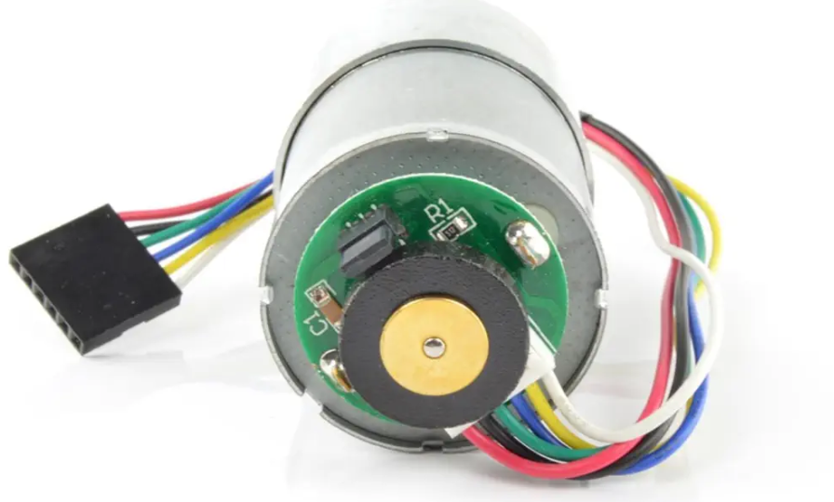

8. Ábra: Egyenáramú motor enkóder

### **6. Firmware**

A firmware fejlesztése az **ESP-IDF** környezetben történt, amely az **ESP32-S3** mikrokontrollerhez kínál hivatalos fejlesztői platformot. Az **ESP-IDF** környezet biztosítja az alacsony szintű hardvervezérlést, interfészek kezelését és a magas szintű alkalmazás logika megírását. A rendszer minden komponensét **C++** nyelven implementáltam, figyelembe véve a rugalmas és moduláris kód struktúrát.

A a firmware **layered firmware architecture** alapján lett fejlesztve, ahol az egyes funkcionális modulok külön rétegekben kommunikálnak egymással. Az alkalmazás főbb komponensei a következőképpen vannak strukturálva:

### **6.1 Komponensek és alkalmazás logika**

* **USB**: A rendszer USB kommunikációját egy magas szintű **C++ USB wrapper** modul kezeli. Ez biztosítja a kényelmes és rugalmas adatátvitelt a rendszer és a PC, illetve más eszközök között, mint például a LabVIEW alkalmazás.
* **MotorCommHandler**: Ez a komponens felelős a **LabVIEW**-val való kommunikációért. A **MotorCommHandler** a **USB wrapper**-t használja a kommunikációs feladatok ellátására. Segítségével a felhasználó beállíthatja a **PID paramétereket**, vezérelheti a motor pozícióját, valamint lekérheti a rendszer aktuális állapotát.
* **PID**: A **PID szabályozó** komponens a motor pozíciójának szabályozásához lett implementálva. A **PID algoritmus** folyamatosan figyeli a motor pozícióját, és az aktuális hiba alapján kiszámítja a megfelelő jelet, hogy a motor pontosan elérje a kívánt helyzetet.
* **DRV8876**: A **DRV8876** motor driver IC-t használjuk a motor vezérlésére. A komponens biztosítja a motor forgásirányának változtatását, és sebesség finomhangolását. A motor pozíciójának szabályozásához a **PWM** és a **forgásirány** jelek szolgálnak.
* **Encoder**: Az **encoder** komponens a motor pozícióját és sebességét mérő eszközként működik. Az **ESP32-S3** beépített **PCNT (Pulse Counter)** perifériáját használva az enkóder visszajelzéseit feldolgozza, és biztosítja a motor helyzetének pontos mérését. A komponens képes visszaadni a motor szögét, amit a vezérlő rendszer felhasznál a pozíció szabályozásához.
* **MotorControl**: A **MotorControl** komponens a rendszer központi vezérlőegysége, amely a **PID**, **DRV8876**, és **Encoder** komponensek együttműködésével valósítja meg a motor pozíciószabályozását. Ez a modul felelős a motor pozíciójának szabályozásáért, a rendszer által biztosított visszajelzések alapján.

A firmware működését három elkülönített **FreeRTOS taszk biztosítja**, amelyek funkcionális rétegekre bontva kezelik a rendszer feladatait:

* **Kommunikációs fogadó taszk:** Folyamatosan figyeli az USB interfészt, és feldolgozza a LabVIEW felől érkező üzeneteket.
* **Parancskezelő:** Értelmezi a beérkezett parancsokat (pl. PID paraméterfrissítés, célpozíció beállítás), és visszajelzést küld a külső rendszer felé.
* **Szabályozó**: Valós időben végzi a pozíciószabályozást: feldolgozza az enkóder visszajelzéseit, meghatározza a szabályozási hibát, majd a PID algoritmus alapján vezérli a motort.

Ez a struktúra stabil, jól skálázható rendszert eredményez, amely biztosítja a valós idejű működést és a funkciók elkülönített kezelését.

### **7.** LabVIEW SCADA környezet

A **LabVIEW SCADA környezet** a rendszer központi vezérlőeleme, amely lehetővé teszi a motor vezérlését és az összes szükséges paraméter beállítását a felhasználó által. A rendszer célja, hogy egy könnyen használható, intuitív és hatékony felületet biztosítson a vezérléshez, monitorozáshoz és hibakereséshez. A **LabVIEW** grafikus programozás erejével biztosítja, hogy minden vezérlési folyamat vizuálisan és valós időben elérhető legyen.

A **LabVIEW** szerepe kulcsfontosságú, mivel:

* **Felhasználói felület biztositja**: Grafikus eszközök (pl. gombok, diagramok) segítségével a felhasználó kényelmesen állíthatja be a kívánt paramétereket, mint a motor pozíciója és a PID paraméterek.
* **Valós idejű adatkommunikáció**: A rendszer figyeli és frissíti a motor aktuális pozícióját, valamint a vezérlési paramétereket. A **LabVIEW** és az **ESP32-S3 mikrokontroller** közötti kétirányú kommunikáció biztosítja, hogy minden adat szinkronban legyen.
* **Rendszer irányítása**: A motor beállításainak módosítása, a PID paraméterek szabályozása és a motor állapotának lekérdezése mind a **LabVIEW** alkalmazásban történik, amely megjeleníti a szükséges adatokat és lehetővé teszi a rendszer finomhangolását.

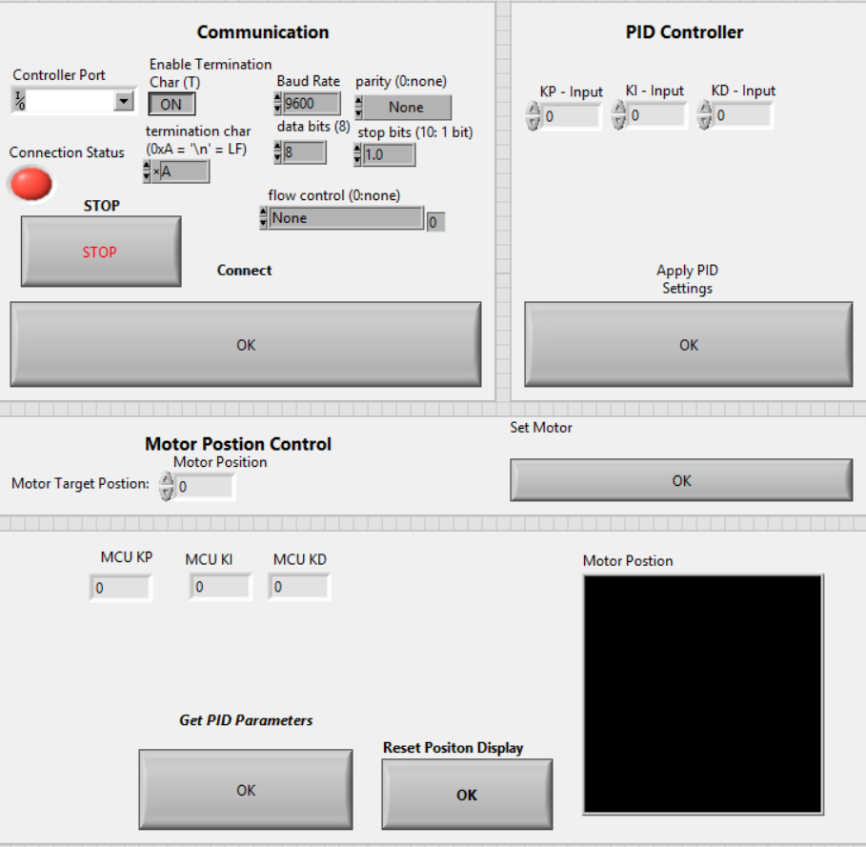

9. Ábra: LabView rendszer kezelő felülete

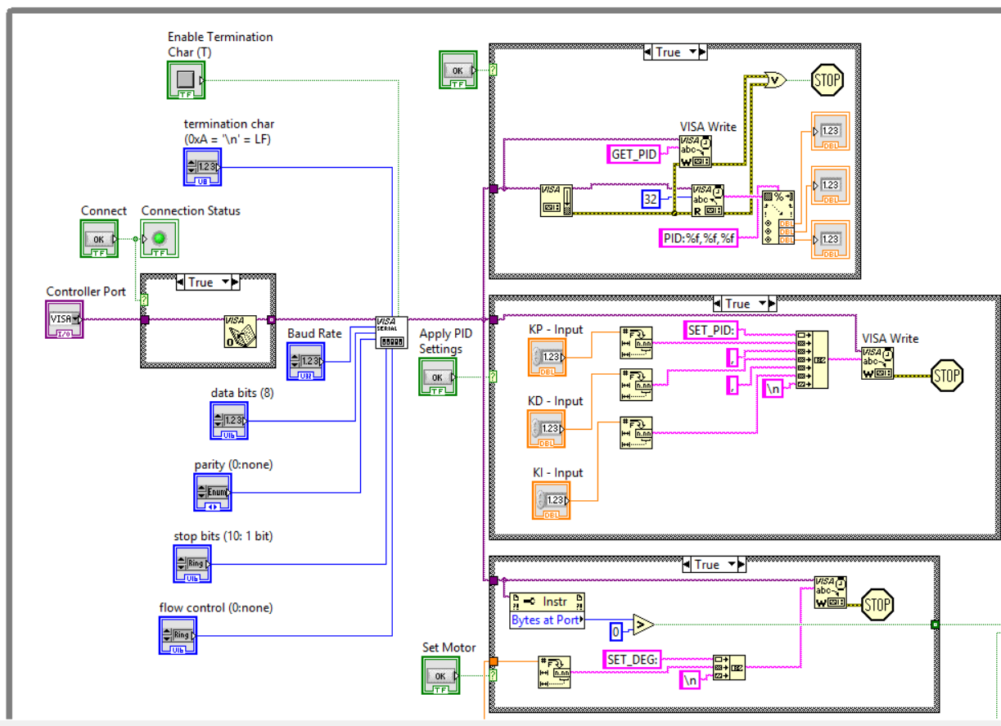

10. Ábra: LabView alkalmazás blokk diagramja

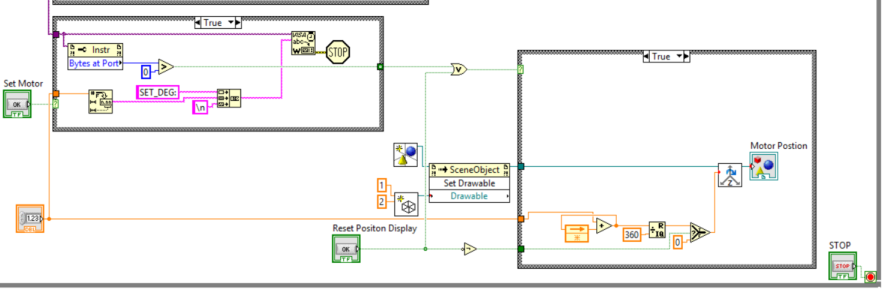

11. Ábra: LabView alkalmazás blokk diagramja

### **7.1** Visa Kommunikációs Modul

A Visa kommunikációs modul alapvető szerepet játszik a LabVIEW SCADA környezet és az ESP32-S3 mikrokontroller közötti adatátvitelben. A Visa (Virtual Instrument Software Architecture) egy szabványos protokoll, amely lehetővé teszi a két eszköz közötti adatcserét, és biztosítja a kétirányú kommunikációt. A Visa kommunikációs modul felelős a vezérlési és adatfeldolgozási feladatokért, mint például a PID paraméterek küldése, a motor pozíciók lekérése és a rendszer visszajelzéseinek kezeléséért. Az alábbiakban bemutatjuk, hogyan történik a kommunikációs kapcsolat létesítése és adatcsere.

**Kommunikációs kapcsolat létesítése a LabVIEW és az ESP32-S3 mikrokontroller között**

**Port kiválasztása és megnyitása (Visa Open):**

* Az első lépés a kommunikációs port kiválasztása. Ehhez a LabVIEW felhasználói felületén létrehoztunk egy vezérlőt a main panel-en, amely lehetővé teszi a felhasználó számára, hogy kiválassza az elérhető portot (pl. COM port vagy USB).
* A felhasználó a kívánt portot kiválasztva a Visa Open blokk segítségével megnyitja a kapcsolatot a mikrokontrollerrel. A Visa Open blokk biztosítja, hogy a megfelelő portot használja a rendszer, így a kommunikáció folytatódhat.

**Port konfigurálása (Visa Configure Serial Port):**

* Miután a portot sikeresen megnyitottuk, be kell állítani a kommunikációs paramétereket. Ehhez a Visa Configure Serial Port blokkot használjuk, amely lehetővé teszi a port beállításait, mint például a baud rate, paritás, adatbitek, stop bitek, és egyéb kommunikációs paraméterek.
* A Visa Configure Serial Port blokk biztosítja, hogy a rendszer megfelelő módon konfigurálja a portot, és felkészíti a kommunikációra.

**Adatok írása (Visa Write):**

* A következő lépés a vezérlési parancsok és paraméterek elküldése az ESP32-S3 mikrokontroller felé. Ehhez a Visa Write blokkot használjuk, amely lehetővé teszi, hogy a LabVIEW alkalmazás egy string formájában küldjön adatokat a mikrokontrollernek.
* Ha az írás nem sikerül (például ha a port nem elérhető vagy hibás az adatátvitel), a program leáll, és hibaüzenetet küld a felhasználónak.

**Adatok olvasása (Visa Read):**

* A következő lépés az adatvisszajelzés olvasása a mikrokontrollertől. Ehhez a Visa Read blokkot használjuk, amely az ESP32-S3 mikrokontroller által küldött válaszokat olvassa be.
* A válaszok formátuma szintén string, amelyet a Visa Read blokk olvas be. Az olvasott adatokat ezután feldolgozzuk és megjelenítjük a felhasználói felületen, például a motor pozícióját, hibakódokat, vagy egyéb visszajelzéseket.
* Ha az olvasás nem sikerül (például ha nincs válasz a mikrokontrollertől), a program befejeződik, és a felhasználó tájékoztatást kap a hibáról.

### **7.2 3D vizualizáció LabVIEW-ban**

A LabVIEW-ban létrehozott 3D megjelenítő modul célja, hogy szemléletesen vizualizálja a motor elmozdulását, különösen a tengely körüli forgását. A megvalósítás a LabVIEW beépített 3D Picture vezérlőjére épül, és az alábbi főbb blokkok felhasználásával történik:

#### **Create Object VI**

* Ez a blokk felelős a 3D objektum példányosításáért. Lehetőséget biztosít az objektum elnevezésére, valamint a későbbi vizualizációhoz szükséges **Scene Object Node**-ra történő csatlakoztatásra.

#### **Create Box VI**

* Ezzel a blokkal hozható létre maga a geometriai elem (téglatest), amely a motor tengelyének elfordulását reprezentálja. A blokk lehetőséget biztosít a box méreteinek meghatározására (X, Y, Z irányban), valamint a színének konfigurálására is. Az objektumot szintén a Scene Object Node-hoz kell csatlakoztatni.

#### **Scene Object Property Node**

* Ez a node összeköti a Create Object és Create Box blokkok által létrehozott elemeket a 3D megjelenítő rendszerrel. Ezáltal létrejön a megjeleníthető 3D jelenet, amelyen a grafikus elemek interaktívan frissíthetők.

#### **Rotate Z Axis**

* A létrehozott objektum elforgatása ezzel a blokkal valósítható meg. Az Angle bemeneti paraméter segítségével a test a Z tengely mentén forgatható el, amely a motor elmozdulását reprezentálja valós időben.

#### **3D Picture**

* Ez maga a megjelenítő felület, amely a Scene Object Property Node által összerakott jelenetet rendereli. A frontpanelen jeleníti meg az objektumok térbeli állapotát, így biztosítva a felhasználó számára a vizuális visszacsatolást a motor mozgásáról.

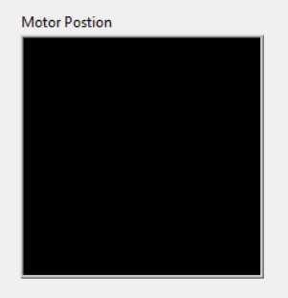

12. Ábra: 3D modul front panelen

### **7.3** PID paraméterek beállítása és lekérése

A PID paraméterek beállítása és lekérése a LabVIEW SCADA rendszerének egyik kulcsfontosságú funkciója. A felhasználó a felületen keresztül könnyen módosíthatja a motor vezérléséhez szükséges PID paramétereket (Kp, Ki, Kd), és a rendszer lehetővé teszi ezek lekérdezését is a vezérlő mikrokontrollerből. Az alábbiakban részletesen bemutatjuk, hogyan történik a PID paraméterek küldése és lekérése a LabVIEW és az ESP32 mikrokontroller között.

A PID paraméterek küldése a következő lépésekben történik:

**PID lekérése:**

* Ha a felhasználó rákattint a PID lekérése gombra, a rendszer aktivál egy Case Structure blokkot. A gomb megnyomása azt jelzi, hogy a felhasználó szeretné lekérni a mikrokontroller aktuális PID paramétereit.
* A LabVIEW egy constans string üzenetet küld a rendszernek, amelyben a GET_PID parancs szerepel. Ezt az üzenetet a Visa Write blokk segítségével küldjük el a mikrokontrollerhez.

**Mikrokontroller válasza:**

* Miután a GET_PID üzenet elérte a mikrokontrollert, az ESP32-S3 visszaküldi a PID paramétereket az alábbi formátumban: **PID:%f,%f,%f.** Itt a három %f jelzi a három PID paramétert (Kp, Ki, Kd), amelyek a válaszban szerepelnek.

**Adatok olvasása (Visa Read):**

* Miután a GET_PID üzenetet elküldtük, a Visa Read blokk segítségével fogadjuk az ESP32-S3 válaszát. A válasz maximálisan 32 byte hosszú, mivel az üzenet csak három float értéket tartalmaz.
* A Visa Read blokkban beállítjuk, hogy a maximális byte szám 32 legyen, hogy biztosítsuk, hogy csak a válaszunk teljes formátuma kerüljön feldolgozásra.

**String feldolgozása (Scan From String):**

* A válasz feldolgozása érdekében egy Scan From String blokkot használunk. Ennek a blokkja a következő formátumot várja: PID:%f,%f,%f.
* A Scan From String blokkot úgy konfiguráljuk, hogy az megfelelően olvassa be a három float értéket, és szétbontja azokat a három különböző paraméterre. Ezek a paraméterek a következő értékekre lesznek hozzárendelve:
  + Kp
  + Ki
  + Kd

**PID paraméterek megjelenítése:**

* Miután a Scan From String blokk sikeresen feldolgozta a választ, a három float értéket hozzárendeljük három indikátorhoz a felhasználói felületen.
* A felhasználó így azonnal láthatja a mikrokontroller által visszaadott aktuális PID paramétereket.

### **PID paraméterek küldése**

**Felhasználói interakció:**

* A felhasználó rákattint egy gombra a LabVIEW felületen, amely aktiválja a Case Structure blokkot, hogy a program belépjen a PID paraméterek küldéséhez szükséges szakaszba.

**PID paraméterek átalakítása:**

* A három PID paramétert (Kp, Ki, Kd) az input kontrollok segítségével kérjük le. A paramétereket Number To Fractional String blokk segítségével alakítjuk át string formátumra, hogy később azokat egyesíthessük.

**String összeállítása:**

* Az átalakított PID paraméterekből egy megfelelő string üzenetet kell létrehozni. Ehhez a Concatenate Strings blokkot használjuk. Az üzenet formátuma a következő: SET_PID:%f,%f%,f\n.
* SET_PID: Ez egy konstans, amely jelzi, hogy a PID paraméterek beállítása következik.
* Vesszők: A három paraméter között elválasztásul vesszők szerepelnek.
* \n: Ez a karakter a sor végi karakter (új sor), amelyet a Concatenate Strings blokk segítségével hozzáadunk a string végéhez.

**PID paraméterek küldése:**

* Miután a string üzenet elkészült, a Visa Write blokk segítségével elküldjük azt az ESP32-S3 mikrokontroller felé.

### **7.4** Szög elfordolás megjelenítése

A **motor szögének elfordulása** a rendszer egyik kulcsfontosságú visszajelzési paramétere, amely lehetővé teszi a felhasználó számára, hogy nyomon kövesse a motor aktuális pozícióját és annak változását a vezérlés alatt. A **LabVIEW** SCADA környezetben a szög elfordulás megjelenítése folyamatosan frissül és vizuálisan jeleníti meg a motor aktuális pozícióját.

**MOTOR_REACHED üzenet fogadása:**

* Miután a LabVIEW elküldi a motor pozícióját, folyamatosan figyeljük, hogy a mikrokontroller visszaküldi-e a MOTOR_REACHED üzenetet. Ez az üzenet jelzi, hogy a motor elérte a kívánt pozíciót. Ehhez nem használunk Visa Read blokkot, hanem egy Property Node-ot alkalmazunk a byte beérkezésének figyelésére. A Property Node segítségével ellenőrizzük, hogy a válasz sikeresen megérkezett-e.

**Byte beérkezésének ellenőrzése:**

* A Property Node folyamatosan figyeli, hogy érkezett-e byte a mikrokontrollertől. Ha a MOTOR_REACHED üzenet megérkezett, akkor a rendszer továbblép a pozíció frissítéséhez.
* Ha a válasz nem érkezik meg, a rendszer nem frissíti a pozíciót, és nem folytatja a vezérlési ciklust.
* Miután az üzenet megérkezett, a Comparison Greater blokk segítségével leellenőrizzük, hogy a visszaküldött érték nagyobb-e, mint 0.

**Pozíció frissítése és számítása:**

* A motor pozícióját a Feedback Node segítségével frissítjük. A visszaküldött elmozdulás (pl. 30°) hozzáadódik az előző pozícióhoz.
* A Quotient & Remainder blokkot használjuk annak biztosítására, hogy a pozíció ne lépje túl a 360°-os határt. Ha a pozíció meghaladja a 360°-ot, akkor a számítás nullázódik, és újra 0°-ról indul a számítás.

**Pozíció frissítése a felhasználói felületen:**

* Miután a motor pozícióját kiszámítottuk, azt vizuálisan megjelenítjük a LabVIEW felhasználói felületén.
* A motor aktuális szögét egy 3D segíjtségével ábrázoljuk.
* Ha a motor elérte a kívánt pozíciót, a rendszer vizuálisan is jelzi a felhasználó számára hogy a pozíciót sikeresen elérte.

**Pozíció alaphelyzetbe állítása:**

* A felhasználói felület lehetőséget biztosít arra is, hogy a felhasználó szükség esetén **visszaállítsa a téglatest pozícióját alaphelyzetbe**, azaz **0 fokos szögállásba**. Ez különösen hasznos a rendszer újraindításakor vagy referenciahelyzet beállításakor.

**8. A rendszer működése és jővőbeli írányok**

A rendszer a tervezett céloknak megfelelően működik, és az elvégzett tesztelések megerősítik, hogy a motor pozíciószabályozás megfelelő pontossággal és megbízhatósággal történik. A tesztelési folyamatok különböző forgási sebességeken, különböző terhelésekkel történtek, hogy biztosítani tudjuk a motor precíz irányítását.

#### **Tesztelési eredmények:**

1. **Motor pozíció szabályozása**: A motor pozíciója folyamatosan és pontosan követhető volt a rendszerben. A PID paraméterek finomhangolása után a motor precízen elérte a kívánt pozíciókat, és a kívánt **±2°** tolerancián belül maradt a tesztelt forgások során.
2. **Kommunikáció stabilitás**: Az **USB és Visa kommunikációs modulok** stabil kapcsolatot biztosítottak a **LabVIEW** és az **mikrokontroller** között. Az adatátvitel zökkenőmentesen működött, és a visszajelzések valós időben érkeztek a felhasználói felületre.
3. **Felhasználói felület**: A **LabVIEW** felhasználói felület megfelelően kezelte a PID paraméterek beállítását, a motor pozícióját és a rendszer állapotát. A felhasználói interakció gördülékenyen zajlott, és az értékek pontosan frissültek a vezérlő rendszerben.
4. **Tesztelés különböző paraméterekkel**: A rendszer különböző **PID paraméterek** (Kp, Ki, Kd) beállításával is stabilan működött. A tesztek azt mutatták, hogy a megfelelő paraméterek kiválasztása és finomhangolása biztosítja a rendszer optimális működését.

#### **Működési megbízhatóság:**

A rendszer megbízhatóságát és hosszú távú működését teszteltük különböző körülmények között, például:

* **Különböző motor terhelés mellett**.

A tesztelés során nem tapasztaltunk komoly hibákat, és a rendszer stabilitása az elvárásoknak megfelelően működött.

A fejlesztés során szerzett tapasztalatok és a jövőbeli irányok segítenek a rendszer további fejlesztésében és finomhangolásában. A következő lépések és lehetőségek felmerültek a fejlesztés során:

#### **Fejlesztési tapasztalatok:**

1. **Kommunikáció és adatátvitel**: A **Visa kommunikációs modulok** megbízhatóan működtek, de a rendszer további fejlesztéséhez javasolt lenne más kommunikációs protokollok, mint például **Wi-Fi** vagy **Bluetooth** integrálása, hogy a rendszer távoli vezérlésére is lehetőség legyen.
2. **PID paraméterek finomhangolása**: A PID algoritmus alapvetően jól működött, azonban néhány finomhangolás szükséges a motor dinamikus viselkedésének pontosabb szabályozásához, különösen gyors vagy hirtelen pozícióváltások esetén.

#### **Jövőbeli irányok:**

1. **Távoli vezérlés**: A rendszer távoli vezérlése **Wi-Fi** vagy **Bluetooth** segítségével, amely lehetővé tenné a felhasználók számára, hogy bárhonnan vezérelhessék a motor pozícióját és egyéb paramétereket.
2. **Hőmérséklet monitorozás fejlesztése**: A motor hőmérsékletének és a rendszer elektronikai hőmérsékletének monitorozása további biztonságot adhat a rendszer működéséhez, különösen a hosszú távú terheléses tesztelésnél. A hőmérsékletadatokat egy kényelmes módon beépíthetjük a felhasználói felületbe.
3. **Fejlettebb hibakezelés és védelmi mechanizmusok**: Bár a rendszer már tartalmaz alapvető védelmi mechanizmusokat, további fejlesztések lehetségesek a **feszültségcsúcsok**, **áramkimaradások** és **rendszertúlterhelések** kezelésére, hogy biztosítsuk a rendszer hosszú távú megbízhatóságát.

**9. Összegzés**

A megvalósított rendszer egy stabilan működő, valós idejű pozíciószabályozó platformot biztosít DC motorok számára, amely az ESP32-S3 mikrokontroller teljesítményét és a FreeRTOS időzítési lehetőségeit használja ki. A rendszer rétegzett architektúrával, jól elkülönített komponensekkel és taszkokkal épül fel, amely nemcsak átláthatóságot, hanem könnyű bővíthetőséget is biztosít.

A hardveres vezérlés, az enkóderes visszacsatolás, a PID szabályozás és a dinamikus kommunikációs protokoll együtt egy rugalmas, valós alkalmazásokban is bevethető megoldást eredményeztek. A LabVIEW-alapú 3D vizualizáció tovább növeli a rendszer demonstrációs és oktatási értékét.

A projekt sikeresen demonstrálja, hogy miként lehet egy mikrokontroller-alapú, alacsony költségű platformmal hatékony motorvezérlést megvalósítani. A rendszer készen áll további funkciók – például sebességszabályozás, hálózati kapcsolat – integrálására, amely lehetővé teszi ipari, oktatási és kutatási célú továbbfejlesztését.

**10. Felhasznát irodalom**

Espressif Systems – ESP-IDF Programming Guide,

https://docs.espressif.com/projects/esp-idf/

National Instruments – LabVIEW Basics Manual,

https://www.ni.com/en/support/documentation

Texas Instruments – DRV8876 Motor Driver Datasheet,

https://www.ti.com/product/DRV8876

Altium Designer – PCB Design Documentation,

https://resources.altium.com